Технология покраски пола в банях и саунах
Тиковым маслом, компании Borma Wachs,

МЕТОД: ПРОЗРАЧНАЯ ОТДЕЛКА ДРЕВЕСИНЫ МАСЛОМ.
ИСПОЛНЕНИЕ ПО ГЛЯНЦУ: МАТОВЫЙ
СИСТЕМА ОКРАСКИ: 1. ПРОЗРАЧНОЕ МАСЛО
(Тиковое масло) – 2 слоя;
№ | Наименование операции | Нанесение | Материал, расход
1 | Шлифовка (подготовка поверхности к нанесению масла). Зернистость абразива Р 80 – 100.  После того как вы отшлифовали, деревянную поверхность необходимо тщательно очистить от пыли.  Нанесение масла при температуре: 18 – 20°С. Влажность воздуха: 40 – 70%.  Убедитесь, что помещение хорошо проветривается, это способствует процессу сушки.
2 | Нанесение 1-го и 2-го слоя масла  Цвет: прозрачный. | Вид нанесения:  кистью (натур/смеш), валиком (велюр).  Наносится в 1 слой  След. cлои: через 6-8 часа | Тиковое: готовое к применению (тщательно перемешать).  Расход: 10-12 м²/л (в 2 слоя)
3 | Шлифовка (между первым и вторым слоем, убираем ворс). Зернистость абразива Р 180 – 220.
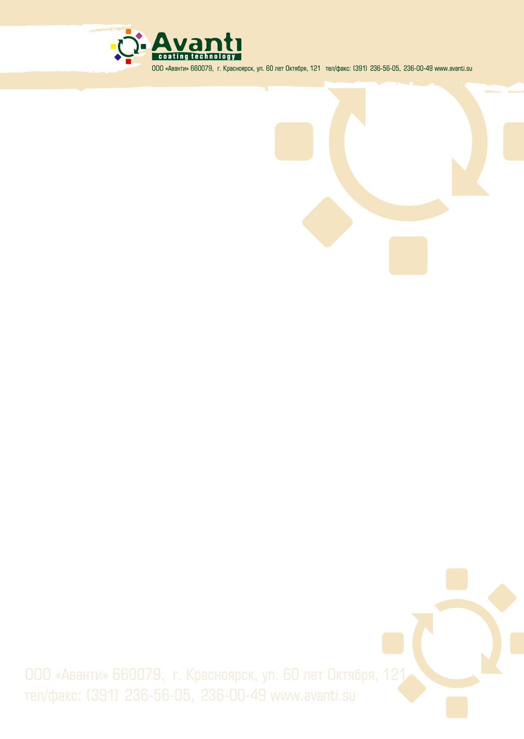

Описание/Применение:
Готовая к применению смесь масел для всех типов деревянных поверхностей внутреннего и наружного применения. При нанесении придает поверхности влагоустойчивый защитный эффект, при этом подчеркивая натуральную красоту древесины. Материал чрезвычайно прост в использовании, нежирный, глубоко проникает в древесину, защищая её от неблагоприятных погодных условий и других вредных воздействий.
Благодаря специальным добавкам, УФ-фильтры защищают натуральную красоту древесины.
Расход: 8-12 кв.м./л.
Способ применения:
Поверхность, очищенную от загрязнений, масел или восков, предварительно рекомендуется отшлифовать зерном 80-100 Р.
Нанесите масло распылением или кистью (на первый слой предпочтительней кистью для более глубокого проникновения материала).
Нанесите минимум 2 слоя, с промежуточной сушкой 6-8 часов.

Хранение:
Хранить в прохладном, хорошо проветриваемом помещении. Держать контейнер закрытым. Хранить вдали от источников тепла, пламени, искр и других источников возгорания.
Меры предосторожности:
Опилки, бумага, ткань, и другие подобные материалы, пропитанные маслом, могут вызвать спонтанное возгорание. Поэтому при работе с этими материалами необходимо обеспечить соответствующую вентиляцию помещения для более быстрой сушки или смачивать водой перед утилизацией.

Уход:
Как и все масла, материал подвергается износу и нуждается в периодическом обновлении. Ухаживать за покрытой этим маслом поверхностью очень легко. Если обновляемая поверхность сильно изношена, необходимо подшлифовать ее и нанести 1 слой колерованного масла и 1 слой прозрачного, по выше указанной технологии. Если обновляемая поверхность потеряла прежний блеск и яркость, в таком случае необходимо нанести 1 слой финишного прозрачного масла.

Хранение:
Хранить в прохладном, хорошо проветриваемом помещении. Держать контейнер закрытым. Хранить вдали от источников тепла, пламени, искр и других источников возгорания.
Технические спецификации разработаны на основе результатов тестов. Им можно доверять, но эти данные не гарантированы. На конечный результат очень сильное влияние оказывают условия нанесения, разбавитель, оборудование, и т.д. Перед использованием проведите ряд тестов.

Производство - Borma wachs (Италия)

